Materia: Lengua

Profesor: Ledesma Sonia

Curso: 1° año B

Bibliografía: PRÁCTICAS DEL LENGUAJE 1, Ed. Estrada -Edición HUELLAS

**Trabajo Práctico N° 62**

**El sujeto**

1. Copiar en sus carpetas

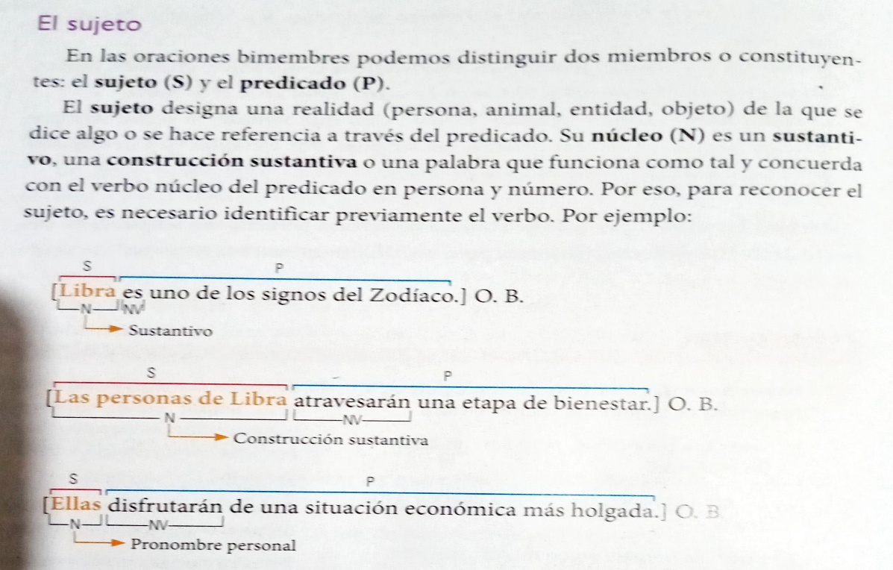

1. Leer las páginas 176 y 177 del libro, luego clasificar las clases de sujeto